2007-2008学年第二学期期中试题(B卷)参考解答及评分标准
2008年4月18日
- 填空题（每小题4分，共24分）
1. 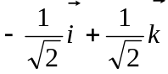 or 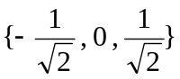；
2. 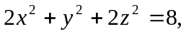 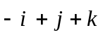 or 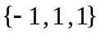 or 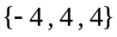；
3. 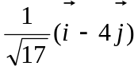 or 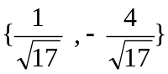； 4. , 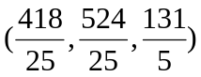
5. 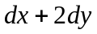 6. 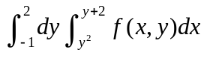
二、（10分）
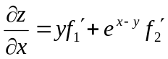 ………………………………… 3分
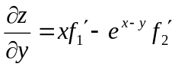 ………………………………… 6分
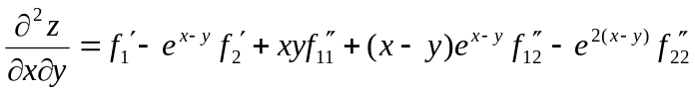…………………10分
三、（12分）
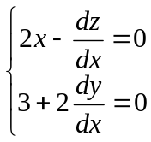 将点M代入得 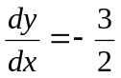 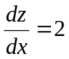
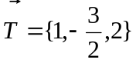 ……………………………… 4分
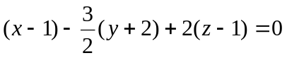，
即 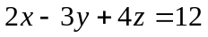 …………………………… 5分
…………………………… 9分
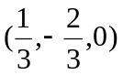是L上一点, L的标准方程为
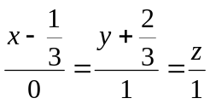 ………………………10分
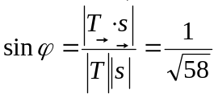 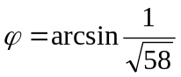 ………………12分
四、（10分） 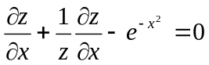 ， 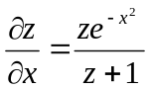 ……………….3分
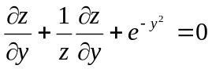 ， 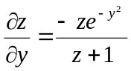 ………………6分
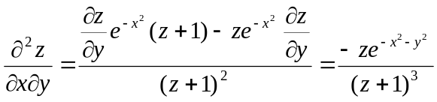 ……..………………10分
五、（10分） 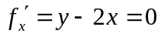 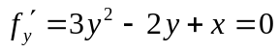
解得 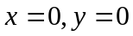 或 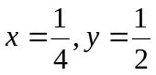
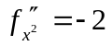 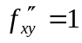 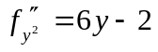 ……..………………4分
在, 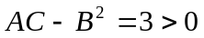, 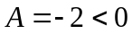
故 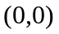是极大值点, 极大值为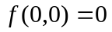…..………………7分
在, 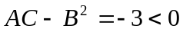, 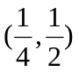不是极值点. …..………10分
六、（12分） 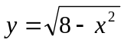与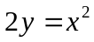交点为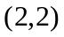
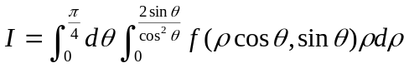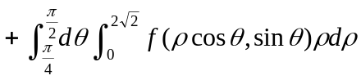…..…7分
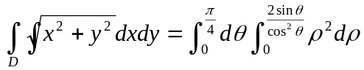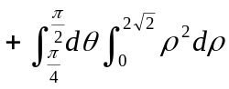
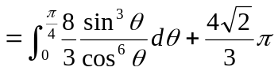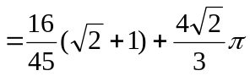 …..………12分
七、（10分） 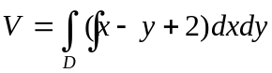 ……………..…..……..……3分
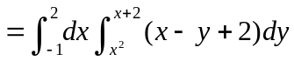 …………..……..……7分
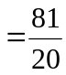 …..……………………………..………10分
八、（12分） 设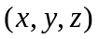是椭球面上任一点，到平面 的距离为 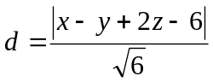 ………………………2分
考虑函数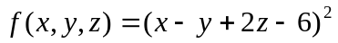在限制条件 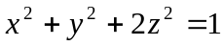下的极值问题.
令
由 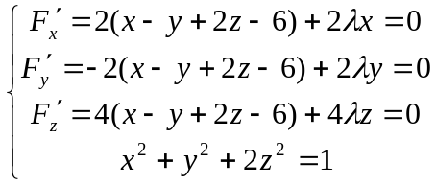
解得 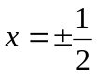 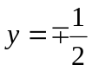 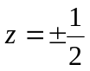 ………………….6分
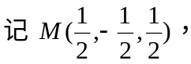 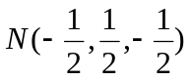，
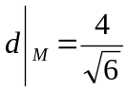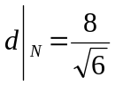
由问题实际意义可判别出 M为最近点, N为最远点 ……….8分
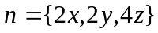
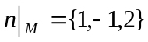， 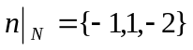
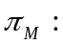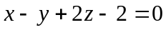
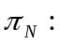 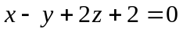 …………………………….12分

